Отчет о проделанной работе
по реализации дополнительной образовательной услуги
«Леготошка»
за первое полугодие 2016-2017 учебного года
Воспитателя Галиуллиной Елены Эзгатовны

Леготошка

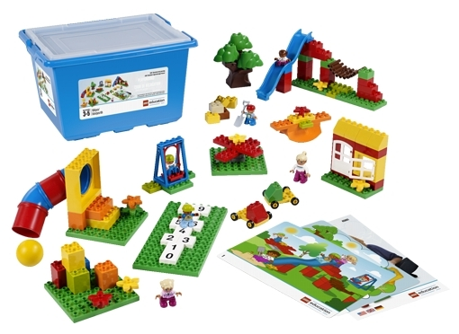

- Услуга реализуется с 27 сентября 2016-2017 учебного года с периодичностью 1 раз в неделю.
- За период проведено 12 занятий.
- Все запланированные по плану занятия были проведены во время.
- Условия реализации дополнительной образовательной услуги:
- Проведение образовательной услуги в форме игры, беседы, практического занятия;
- Информирование родителей о личных достижениях воспитанников.
- За период первого полугодия 2016-2017 учебного года пройдены следующие темы:
- Знакомство с конструктором;
- Насекомые;
- Жители водоемов;
- Африка

- Итоги промежуточного мониторинга за период сентябрь 2016-декабрь 2016 гг.
1 год обучения.

1. Навыки подбора необходимых деталей по форме и цвету.
Высокий – может самостоятельно быстро и без ошибок выбрать необходимые детали;
Средний - может самостоятельно, но медленно и без ошибок выбрать необходимые детали, присутствуют неточности;
Низкий – не может без помощи воспитателя выбрать необходимые детали.

- Умение проектировать по образцу.
Высокий – может самостоятельно быстро и без ошибок проектировать по образцу;
Средний - может самостоятельно, исправляя ошибки проектировать по образцу, иногда с помощью воспитателя;
Низкий – не видит ошибок при проектирование по образцу, может проектировать только под контролем воспитателя.

- Умение конструировать по алгоритму.
Высокий – может самостоятельно быстро и без ошибок конструировать по пошаговой схеме;
Средний - может самостоятельно, исправляя ошибки конструировать по пошаговой схеме, иногда с помощью воспитателя;
Низкий – не может понять последовательность действий при конструировать по пошаговой схеме, может проектировать только под контролем воспитателя.

- По итогам проведенного промежуточного мониторинга следует, что:
- уровень освоения навыков подбора необходимых деталей по форме и цвету высокий у всех детей, посещающих данный курс. Все дети самостоятельно могут подобрать нужные детали без посторонней помощи. Все дети и младшего и среднего возраста называют цвета деталей, знают названия деталей.
- Высокий уровень навыков проектирования по образцу у 18 детей из 23, у 5 детей уровень средний. Низкого уровня освоения данного навыка у детей нет. Детям, реже посещающим занятия, требуется больше внимания, более конкретная постановка задачи.
- Высокий уровень самостоятельного конструирования по алгоритму у 14 детей. Средний уровень у 9 детей. В основном это дети младшего возраста, так как им сложнее подобрать нужные детали и поставить их именно так, как изображено на схеме. Низкого уровня освоения этих навыков нет
- 2 детей не прошли промежуточный мониторинг, так как ни разу не посетили курс дополнительной платной услуги «Леготошка» по причине болезни.
- Перспективы реализации ДОП: продолжать работу по плану, повышать сложность конструирования конечного продукта, развивать мелкую моторику детей, внимание, логическое мышление детей, повышать интерес детей к данной услуге. Агитация актуальности данной ДОП для родителей и детей.

